Оптимизация доступности и использование производственных мощностей
Мониторинг производительности для насосов и теплообменников на APROL.
Системы управления процессами APROL от компании B&R делает возможно непрерывное отслеживание систем. Таким образом снижаются расходы на обслуживание и уменьшается время простоя, а так же производиться оптимизация работоспособности системы и производственных мощностей.
Системы управления процессами работают с множеством оборудования, которое часто находиться в труднодоступных местах. Ошибка в одной из систем может привести к тому, что весь завод будет вынужден приостановить работу. Непрерывное отслеживание оборудования завода с помощью мониторинга производительности APROL (APM) позволяет оператору держать руку на пульсе всех доступных систем и обрабатывать данные в реальном времени.
Определение уровня загрязнения
Помимо обеспечения оператора общей информацией об аппаратном обеспечении, система поможет избежать простой оборудования благодаря обнаружению загрязнений в теплообменниках или отслеживание кавитационной критической точки в центробежных насосах.
Программные блоки APM-функций используют данные, которые уже собраны с помощью системы управления процессом APROL. Проблемы, которые могут возникнуть с оборудованием, обнаруживаются заблаговременно путем применения определенных пороговых значений производительности к измеренным данным.

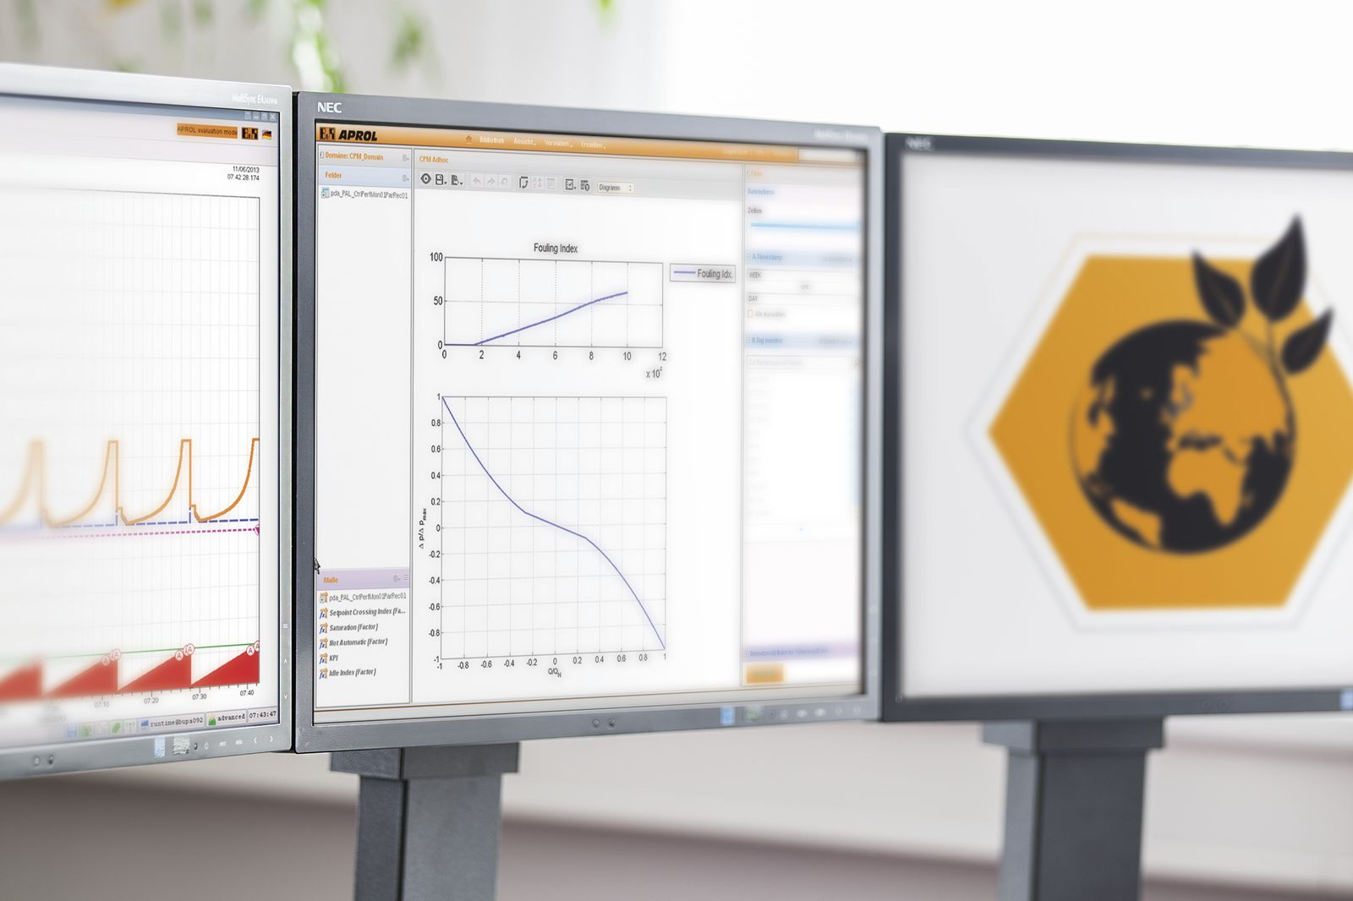
Мониторинг производительности для насосов и теплообменников позволят сократить расходы на обслуживание и время простоя оборудования.

О компании B&R
Компания B&R специализируется на инновационных решениях в сфере промышленной автоматизации, а также имеет представительства по всему миру со штаб-квартирой в Австрии. Продукция B&R сочетает в себе уникальные инженерные разработки и передовые технологии, и по праву завоевала международное признание и любовь клиентов. В портфолио B&R всегда найдется комплексное решение практически для любой задачи современной промышленности: автоматизация отдельных машин или целых заводов, продвинутое управление движением, визуализация, встроенные технологии безопасности и многое другое. Технологии промышленной полевой шины POWERLINK и openSAFETY, так же, как и мощная среда разработки Automation Studio являются основой постоянного совершенствования техники автоматизации и успеха компании на рынке. Дух инноваций позволяет компании B&R быть на острие прогресса, превосходя самые смелые ожидания своих клиентов.
Более подробную информацию Вы сможете найти на www.br-automation.com.

